DIW 2º DAW Tarde

Práctica nº **10** 2/12/2022

Unidad 2: Hojas de estilo.

1. En una página web se pueden descargar archivos de varios tipos: documentos de Word (.docx), pdfs y hojas de cálculo (.xlsx). También se puede visitar un sitio seguro (https).

Haz una lista de documentos de los tipos anteriores que se puedan descargar y el último visitar.

Crea el código CSS para insertar **automáticamente** los iconos representativos del tipo de archivo para cada uno de esos formatos, antes del enlace para la descarga (tienes que usar el atributo download para que se puedan descargar). Tiene que quedar algo parecido a esto, quita el formato de lista y el de enlace.

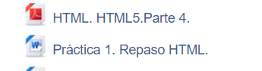

Pon también un enlace a un sitio seguro, y haz que delante del enlace aparezca un candado del protocolo https. (Insértalo mediante CSS).

1. 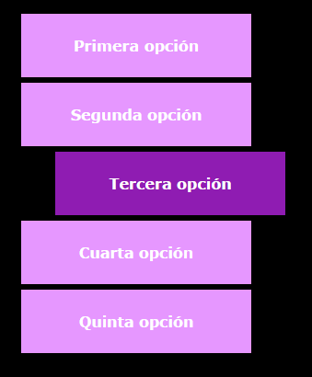El objetivo es crear un menú similar al de la imagen mostrada. Tienes que tener en cuenta lo siguiente:

* Como todos los menús de navegación está implementado mediante una lista. Hay que quitarle los puntos de cada elemento.
* Pon tu las dimensiones para que se parezca a la captura.
* Cuando el cursor del ratón pasa por encima de un elemento este se tiene que mostrar de otro color y además desplazarse un poco hacia la derecha.
* En la captura no se ve, pero cuando hacemos click en una opción vuelve a cambiar de color, al inicial.

1. Agrega estilos al código HTML dado en el archivo Ej3Pr10.html de modo que las imágenes aparezcan, alternativamente, flotadas a izquierda y derecha del texto. Intenta lograrlo de modo que el CSS siga funcionando con cualquier número de imágenes.

El resultado ha de ser algo así.

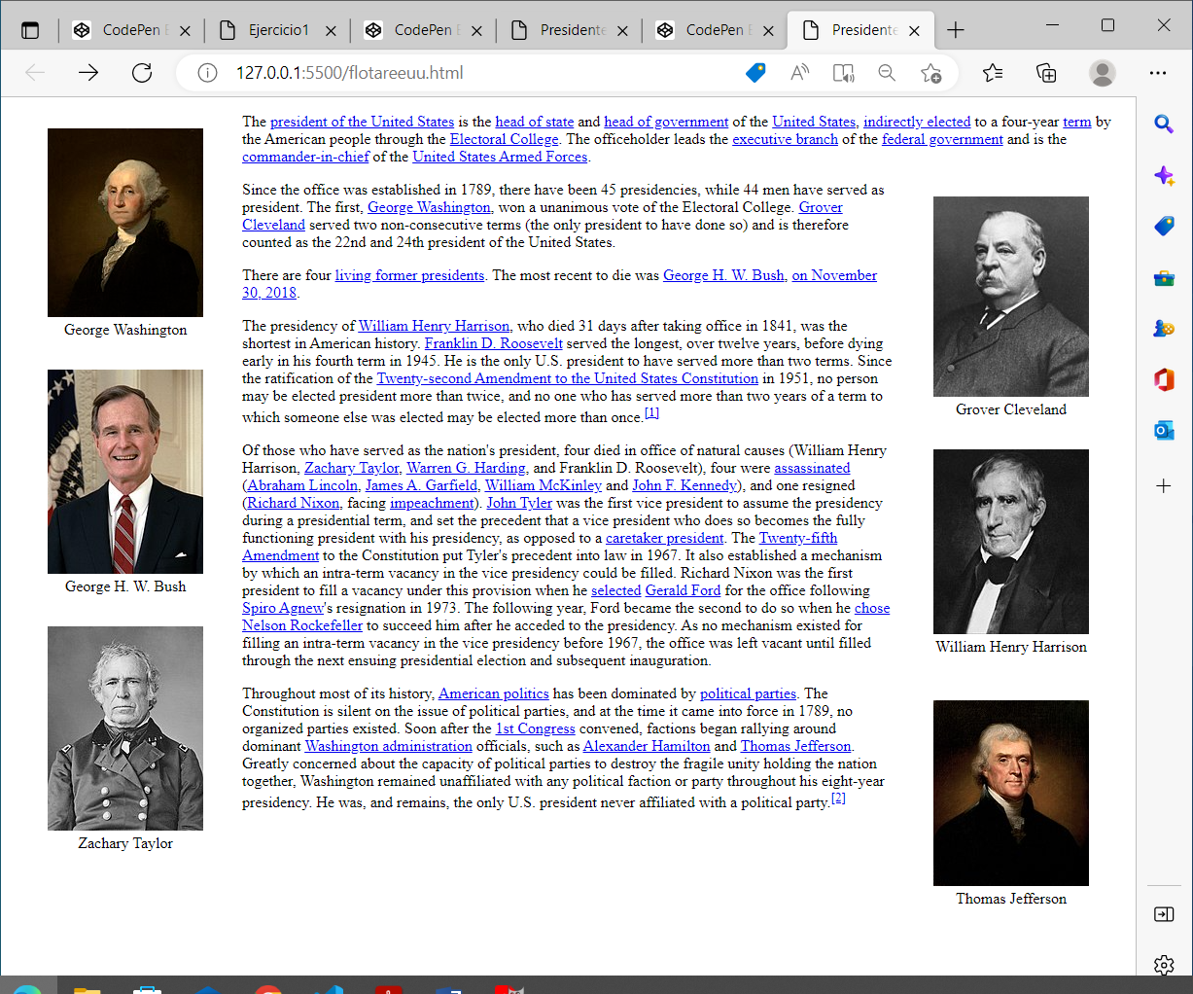

1. Crea una página llamada Ej4Pr10.html con la siguiente apariencia. Se trata de un <article>, cuyo encabezado es *Apuntes del tema.* El glosario colócalo dentro de un <aside>, que tiene un 35% del ancho y su color de fondo es negro con una opacidad de 0.8.

El fondo de la página es lightgray.

El texto son párrafos de lorem.

Fíjate que a partir del tercer párrafo el texto no se ajusta a la foto.

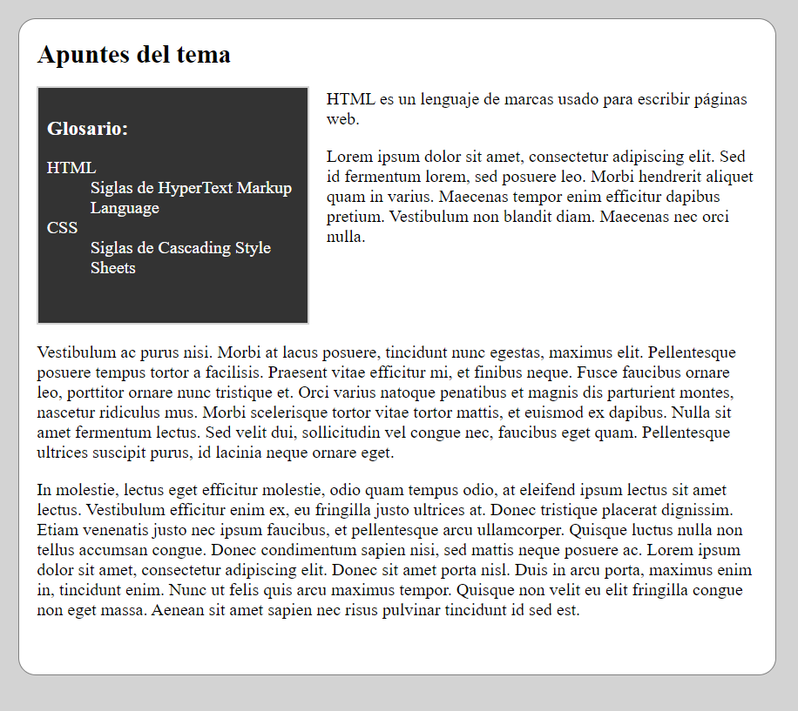

1. Vamos a aplicar todo lo que hemos aprendido sobre el modelo de cajas. Para ello tienes que crear una página similar a la que se muestra en la imagen.

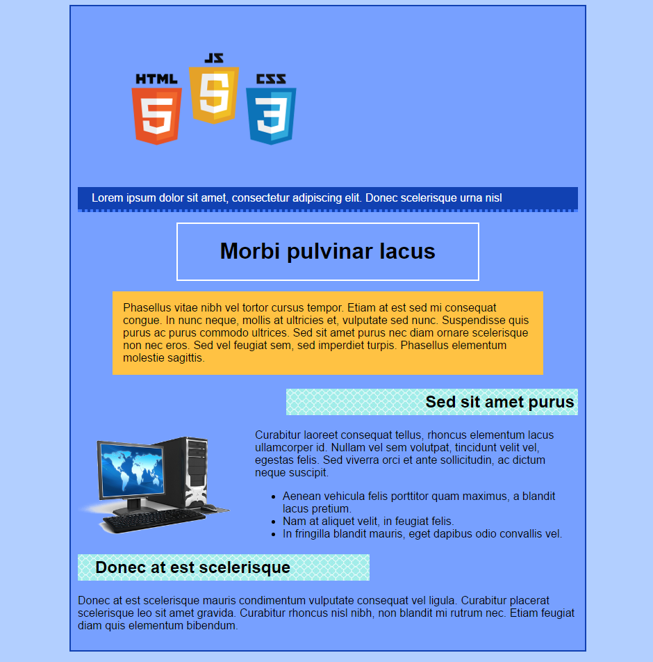

Algunas pautas a tener en cuenta:

* El ancho del recuadro es de 720 píxeles.
* El resto de medidas las puedes poner a ojo, pero que se parezca al modelo.
* Las imágenes son todas imágenes de fondo.
* Como viene siendo habitual vamos a evitar utilizar clases e identificadores para aplicar los estilos.
* Se adjunta el código HTML para que no tengas el texto, pero puedes añadir los elementos que necesites.